**大阪市次世代自動車普及促進に**

**関する取組方針**

令和３年３月

大阪市

**目次**

１．背景・目的・・・・・・・・・・・・・・・・・・・・・・・・・・・・・・１

２．次世代自動車について・・・・・・・・・・・・・・・・・・・・・・・・・２

（１）次世代自動車について・・・・・・・・・・・・・・・・・・・・・・２

（２）電動車について・・・・・・・・・・・・・・・・・・・・・・・・・２

３．低燃費かつ低排出ガス認定車について・・・・・・・・・・・・・・・・・・４

４．本市の現状・・・・・・・・・・・・・・・・・・・・・・・・・・・・・・５

（１）大阪市域における温室効果ガス排出量等・・・・・・・・・・・・・・５

（２）公用車における次世代自動車保有状況・・・・・・・・・・・・・・・７

（３）市民・事業者への次世代自動車普及状況・・・・・・・・・・・・・１０

（４）一般開放されているEV用充電施設などのインフラ整備状況・・・・・１２

５．次世代自動車の普及に向けた取組・・・・・・・・・・・・・・・・・・・１５

（１）公用車への次世代自動車の導入・・・・・・・・・・・・・・・・・１５

（２）市民や事業者への次世代自動車の普及促進・・・・・・・・・・・・１６

６．脱炭素社会の実現に向けて・・・・・・・・・・・・・・・・・・・・・・２０

**１．背景・目的**

本市では、市役所が率先して市内にエコカーを普及させるため、平成19（2007）年に大気環境の改善及び自動車からの二酸化炭素（CO₂）の排出抑制を目的とした「大阪市公用車エコカー導入指針」を定め、公用車へのエコカー導入を進めるとともに、市関連施設への電気自動車（EV）用充電施設の設置を進めてきた。

平成30（2018）年３月には、エコカーの公用車への率先導入に加え、充電施設等のインフラの設置拡大や情報発信等に取り組むことにより、市民や事業者へのエコカーの普及をより一層促進するため、「大阪市エコカー普及促進に関する取組方針」を策定し、取組を進めてきた。

本市における運輸部門からのCO₂排出量は、平成30（2018）年度実績で市内総排出量の約15％を占め、その約75％は自動車に由来している。運輸部門からのCO₂排出量を削減するためには、自動車から自転車、徒歩や公共交通機関等への利用転換を図るとともに、利用する自動車そのものを脱炭素化することが必要である。世界においては、ヨーロッパなどでガソリン車やディーゼル車の新車販売を禁止する動きがあるほか、排出ガスを一切出さないゼロエミッションビークル（ZEV：Zero Emission Vehicle）である電気自動車（EV）や燃料電池自動車（FCV）の導入目標を掲げ、ZEV導入が積極的に推進されている。

ゼブ

わが国においても、令和２（2020）年10月に、菅内閣総理大臣が所信表明演説において「2050年までに温室効果ガスの排出を全体としてゼロにする脱炭素社会の実現をめざす」と宣言し、また、令和３（2021）年１月には、2035年までに乗用車の新車販売をすべて「電動車」とする方針を表明するなど、脱炭素化に向けた動きが加速している。

本市では、脱炭素社会の実現に向けて、令和３（2021）年３月に「大阪市地球温暖化対策実行計画〔区域施策編〕」（以下「実行計画〔区域施策編〕」という。）を改定し、2050年の温室効果ガス排出量を実質ゼロとする「ゼロカーボン　おおさか」をめざす姿に掲げており、この具体的な取組の１つとして、ZEVに代表される次世代自動車の普及拡大を位置付けている。

そこで、次世代自動車の普及をより一層拡大していくため、「大阪市エコカー普及促進に関する取組方針」を「大阪市次世代自動車普及促進に関する取組方針」に改め、本市が率先して電動車をはじめとする次世代自動車の導入を推進するとともに、市民や事業者への電動車に対する理解や利用を一層促進していく。

本方針では、電動車の普及拡大に向けて、公用車の乗用車への電動車の導入の推進、ZEVの情報発信の強化や充電施設等のインフラ整備の促進などに取り組むことにより、市民や事業者への電動車の普及促進を図り、自動車の脱炭素化を推進していく。

また、ZEVの持つ蓄電・給電機能を活用することによるレジリエンスの向上や、新たなモビリティサービスの普及に貢献するなど、大阪の成長につながる脱炭素社会の実現に資することを目的とする。

**２．次世代自動車について**

（１）次世代自動車について

国が普及を促進している次世代自動車は、窒素酸化物（NOx）や粒子状物質（PM）等の大気汚染物質の排出が少ない、または全く排出しない、燃費性能が優れているなどの環境にやさしい自動車であり、表１のとおりである。

表１　次世代自動車一覧

|  |  |
| --- | --- |
| 次世代自動車の種類 | 次世代自動車のしくみ |
| 電気自動車（EV） | 外部から充電し、バッテリー（蓄電池）に蓄えた電気でモーターを回転させて走る自動車。 |
| プラグインハイブリッド  自動車（PHV） | 家庭用電源などの電気を車両のバッテリーに充電することで、電気自動車としての走行割合を増加させることができるハイブリッド自動車。 |
| 燃料電池自動車（FCV） | 車載の水素と空気中の酸素を反応させて、燃料電池で発電し、その電気でモーターを回転させて走る自動車。 |
| ハイブリッド自動車（HV） | ガソリンやディーゼル等の内燃機関（エンジン）と電気や油圧等のモーターなど、複数の動力源を組み合わせ、それぞれの利点を活かして駆動する自動車。 |
| クリーンディーゼル自動車 | 平成21（2009）年10月に導入された「ポスト新長期規制」と呼ばれる排出ガス基準に対応したディーゼル自動車。 |
| 天然ガス自動車 | 都市ガスの原料でもある天然ガスを燃料として走る自動車。 |

出典：次世代モビリティガイドブック2019-2020（令和２年３月　環境省・経済産業省・国土交通省）

（２）電動車について

次世代自動車のうちEV・PHV・FCV・HVを電動車という。電動車は、外部給電機能を有するほか、特にEV・PHV※・FCVは走行時にCO₂を排出しないという「環境面の価値」に加え、「モビリティとしての価値」や「エネルギーインフラとしての価値」を有している。

　　※EVモードによる走行時

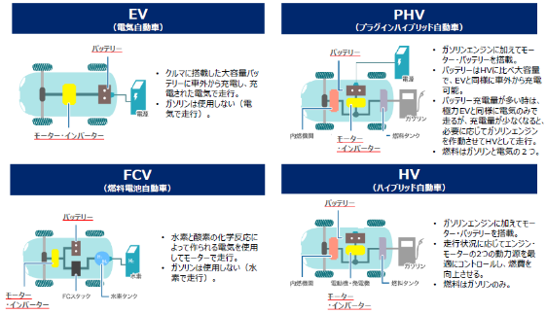電動車の種類・特徴

**EV(電気自動車)**

**PHV(ﾌﾟﾗｸﾞｲﾝﾊｲﾌﾞﾘｯﾄﾞ自動車)**

バッテリー

バッテリー

・　ガソリンエンジンに加えてモーター・バッテリーを搭載。

・　バッテリーはHVに比べ大容量で、EVと

同様に車外から充電可能。

・　バッテリー充電量が多いときは極力EVと

同様に電気のみで走るが、充電量が少な

くなると、必要に応じてガソリンエンジンを作

動させてHVとして走行。

・　燃料はガソリンと電気の２つ。

・　クルマに搭載した大容量バッ

テリーに車外から充電し、充

電された電気で走行。

・　ガソリンは使用しない（電

気で走行）。

電源

ガソリン

電源

内燃機関

モーター

・インバーター

燃料タンク

モーター・インバーター



**HV(ハイブリッド自動車)**

**FCV(燃料電池自動車)**

バッテリー

バッテリー

・　ガソリンエンジンに加えてモーター・バッテリーを搭載。

・　走行状況に応じてエンジン・モーターの２つ

の動力源を最適にコントロールし、燃費を

向上させる。

・　燃料はガソリンのみ。



・　水素と酸素の化学反応に

よって作られる電気を使用

してモーターで走行。

・　ガソリンは使用しない（水

素で走行）。

ガソリン

内燃機関

燃料タンクク

電動機・発電機

内燃機関FCスタック

水素

モーター

・インバーター

水素タンク

モーター

・インバーター

FCスタック

出典：電動車活用促進ガイドブック（2020年９月　経済産業省・電動車活用社会推進協議会）

①　環境面の価値

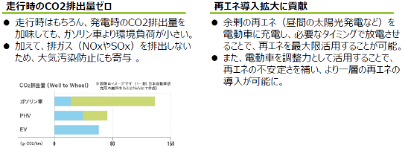

再エネ導入拡大に貢献

走行時のCO2排出量ゼロ

●余剰の再エネ（昼間の太陽光発電など）を

電動車に充電し、必要なタイミングで放電させ

ることで、再エネを最大限活用することが可能。

●また、電動車を調整力として活用することで、

再エネの不安定さを補い、より一層の再エネの

導入が可能に。

●走行時はもちろん、発電時のCO2排出量を

加味しても、ガソリン車より環境負荷が小さい。

●加えて、排ガス（NOxやSOx）を排出しない

ため、大気汚染防止にも寄与。

図等はイメージです。((一財)日本自動車

研究所の資料をもとにNeVにて作成)

CO2排出量(Well to Wheel)

ガソリン車

Well to Wheel= Well to Tank+ Tank to Wheel

Well to Wheel：一次エネルギーの採掘から車両走行までのこと

Well to Tank：一次エネルギーの採掘から車両の燃料タンクまでのこと

Tank to Wheel：車両の燃料タンクから車両走行までのこと

PHV

EV

160

80

0

g-CO2/km



Well to Tank

Tank to Wheel

②　モビリティとしての価値

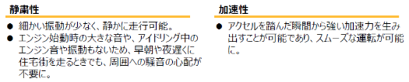

加速性

静粛性

●細かい振動が少なく、静かに走行可能。

●エンジン始動時の大きな音や、アイドリング中の

エンジン音や振動もないため、早朝や夜遅くに

住宅街を走るときでも、周囲への騒音の心配が不要に。

●アクセルを踏んだ瞬間から強い加速力を生み

出すことが可能であり、スムーズな運転が可能

に。



加速性

静粛性

Silent

ワープするような、新感覚の発進力

騒音も少なく静かな走行

③　エネルギーインフラとしての価値

　　　　・電動車は、家電・住宅・ビル・電力系統などに電力を供給可能。

　　　　・停電時の非常用電源としての活用も進められている。



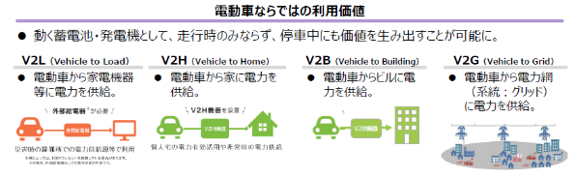

●　動く蓄電池・発電機として、走行時のみならず、停車中にも価値を生み出すことが可能に。

電動車から家に電力を供給

電動車から電力網（系統：グリッド）

に電力を供給

電動車からビルに電

力を供給

災害時の避難所での

電力供給源等で利用

個人宅の電力有効活用や

非常時の電力供給

電動車から家電機器

等に電力を供給

＼V2H機器を設置／

＼外部給電器※が必要／

V2H機器

V2B機器

外部給電器

※車によっては、100Vコンセントを

装備している場合があります。

その場合、外部給電器なしでの

電力供給が可能です。

出典：電動車活用促進ガイドブック（2020年９月　経済産業省・電動車活用社会推進協議会）

**３．低燃費かつ低排出ガス認定車について**

国では、燃費性能や排出ガス低減性能の高い自動車の普及を促進するため、自動車燃費性能評価・公表制度や低排出ガス認定制度を設けている。

「エネルギーの使用の合理化に関する法律」（省エネ法）に基づく燃費基準（トップランナー基準）を早期達成している低燃費な自動車や、「低排出ガス車認定実施要領」（平成12年運輸省告示103号）に基づく低排出ガス認定を受けている自動車は、その内容を示す車体表示（ステッカー）により確認することができる。

本市では、低燃費かつ低排出ガス認定車と次世代自動車を合わせて「エコカー」としており、本方針における低燃費かつ低排出ガス認定車は表２のとおりである。

表２　低燃費かつ低排出ガス認定車一覧

|  |  |  |  |
| --- | --- | --- | --- |
| 対象  （すべて特種用途自動車を含む） | | 燃費性能 | 排出ガス性能 |
| ガソリン車 | 乗用車 | 令和２年度基準達成  かつ  令和12年度基準達成率60％ | 平成30年規制50％低減レベル |
| 軽自動車 | 平成17年規制75％低減レベル 又は  平成30年規制50％低減レベル |
| 車両総重量が2.5トン以下の  貨物自動車（軽量車） | 平成27年度基準＋５％達成 |
| 車両総重量が  2.5トン超3.5トン以下の  貨物自動車（中量車） |
| 平成27年度基準＋10％達成 | 平成17年規制50％低減レベル  又は  平成30年規制25％低減レベル |
| 車両総重量が3.5トン以下の 乗合自動車（軽量車・中量車） | 令和２年度基準達成 |
| ディーゼル車 | 車両総重量が  2.5トン超3.5トン以下の  貨物自動車（中量車） | 平成27年度基準＋５％達成 | 平成21年規制  NOx・PM10％低減レベル  又は  平成30年規制適合 |
| 平成27年度基準＋10％達成 | 平成21年規制適合 |
| 車両総重量が3.5トン以下の乗合自動車  （軽量車・中量車） | 令和２年度基準達成 |
| 車両総重量が3.5トン超の  貨物自動車及び乗合自動車（重量車） | 平成27年度基準＋５％達成 | 平成28年規制適合 |